BÁO CÁO TUẦN 1
THỰC TẬP LG LAB

Họ và tên | MSSV | Lớp SH
Võ Hoàng Bảo | 102200246 | 20TCLC_KHDL
Phan Mạnh Cường | 102200250 | 20TCLC_KHDL
Nguyễn Ngọc Mạnh | 102200271 | 20TCLC_KHDL

Yêu cầu
Phần 1:
- Sau khi nạp thành công hệ điều hành WebOS lên Raspberry Pi 4 thì triển khai tường lửa iptables như sau:
- Hiển trị trạng thái iptables //từ máy thật hoặc máy ảo ssh vào Raspberry: ssh root@IP_của_Raspberry và thực thi các lệnh hiển thị
  - Nạp các rules để chống dò quét cổng (port scanning) và tấn công từ chối dịch vụ (DoS/ DDoS attack).
  - Từ máy thật hoặc máy ảo thử tấn công WebOS trên Raspberry với các kiểu tấn công tiêu biểu sau:
  - SYN flood attack: hping3 -S -p 80 10.10.22.240 --flood
  - Random Source Attack: hping3 -S -p 80 10.10.22.240 --flood --rand-source
  - Smurf Attack: hping3 --icmp --flood --spoof 10.10.22.222 10.10.22.240
  - LAND Attack: hping3 -S -p 80 10.10.22.240 -a 10.10.22.240

Phần 2:
Triển khai lần lượt các nhóm luật trong file đính kèm để kiểm tra iptables và netfilter chống được DDoS
- Drop invalid packets
- /sbin/iptables -t mangle -A PREROUTING -m conntrack --ctstate INVALID -j DROP
- Drop TCP packets that are new and are not SYN
- /sbin/iptables -t mangle -A PREROUTING -p tcp ! --syn -m conntrack --ctstate NEW -j DROP
- Drop SYN packets with suspicious MSS value
- /sbin/iptables -t mangle -A PREROUTING -p tcp -m conntrack --ctstate NEW -m tcpmss ! --mss 536:65535 -j DROP
- Block packets with bogus TCP flags
- /sbin/iptables -t mangle -A PREROUTING -p tcp --tcp-flags FIN,SYN,RST,PSH,ACK,URG NONE -j DROP
- /sbin/iptables -t mangle -A PREROUTING -p tcp --tcp-flags FIN,SYN FIN,SYN -j DROP
- /sbin/iptables -t mangle -A PREROUTING -p tcp --tcp-flags SYN,RST SYN,RST -j DROP
- /sbin/iptables -t mangle -A PREROUTING -p tcp --tcp-flags FIN,RST FIN,RST -j DROP
- /sbin/iptables -t mangle -A PREROUTING -p tcp --tcp-flags FIN,ACK FIN -j DROP
- /sbin/iptables -t mangle -A PREROUTING -p tcp --tcp-flags ACK,URG URG -j DROP
- /sbin/iptables -t mangle -A PREROUTING -p tcp --tcp-flags ACK,FIN FIN -j DROP
- /sbin/iptables -t mangle -A PREROUTING -p tcp --tcp-flags ACK,PSH PSH -j DROP
- /sbin/iptables -t mangle -A PREROUTING -p tcp --tcp-flags ALL ALL -j DROP
- /sbin/iptables -t mangle -A PREROUTING -p tcp --tcp-flags ALL NONE -j DROP
- /sbin/iptables -t mangle -A PREROUTING -p tcp --tcp-flags ALL FIN,PSH,URG -j DROP
- /sbin/iptables -t mangle -A PREROUTING -p tcp --tcp-flags ALL SYN,FIN,PSH,URG -j DROP
- /sbin/iptables -t mangle -A PREROUTING -p tcp --tcp-flags ALL SYN,RST,ACK,FIN,URG -j DROP
- Block spoofed packets
- /sbin/iptables -t mangle -A PREROUTING -s 224.0.0.0/3 -j DROP
- /sbin/iptables -t mangle -A PREROUTING -s 169.254.0.0/16 -j DROP
- /sbin/iptables -t mangle -A PREROUTING -s 172.16.0.0/12 -j DROP
- /sbin/iptables -t mangle -A PREROUTING -s 192.0.2.0/24 -j DROP
- /sbin/iptables -t mangle -A PREROUTING -s 192.168.0.0/16 -j DROP
- /sbin/iptables -t mangle -A PREROUTING -s 10.0.0.0/8 -j DROP
- /sbin/iptables -t mangle -A PREROUTING -s 0.0.0.0/8 -j DROP
- /sbin/iptables -t mangle -A PREROUTING -s 240.0.0.0/5 -j DROP
- /sbin/iptables -t mangle -A PREROUTING -s 127.0.0.0/8 ! -i lo -j DROP
- Drop ICMP (you usually don't need this protocol)
- /sbin/iptables -t mangle -A PREROUTING -p icmp -j DROP
- Drop fragments in all chains
- /sbin/iptables -t mangle -A PREROUTING -f -j DROP
- Limit connections per source IP
- /sbin/iptables -A INPUT -p tcp -m connlimit --connlimit-above 111 -j REJECT --reject-with tcp-reset
- Limit RST packets
- /sbin/iptables -A INPUT -p tcp --tcp-flags RST RST -m limit --limit 2/s --limit-burst 2 -j ACCEPT
- /sbin/iptables -A INPUT -p tcp --tcp-flags RST RST -j DROP
- Limit new TCP connections per second per source IP
- /sbin/iptables -A INPUT -p tcp -m conntrack --ctstate NEW -m limit --limit 60/s --limit-burst 20 -j ACCEPT
- /sbin/iptables -A INPUT -p tcp -m conntrack --ctstate NEW -j DROP
- Use SYNPROXY on all ports (disables connection limiting rule)
Hidden - unlock content above in "Mitigating SYN Floods With SYNPROXY" section
Bonus Rules
Here are some more iptables rules that are useful to increase the overall security of a Linux server:
- SSH brute-force protection
- /sbin/iptables -A INPUT -p tcp --dport ssh -m conntrack --ctstate NEW -m recent --set
- /sbin/iptables -A INPUT -p tcp --dport ssh -m conntrack --ctstate NEW -m recent --update --seconds 60 --hitcount 10 -j DROP
- Protection against port scanning
- /sbin/iptables -N port-scanning
- /sbin/iptables -A port-scanning -p tcp --tcp-flags SYN,ACK,FIN,RST RST -m limit --limit 1/s --limit-burst 2 -j RETURN
- /sbin/iptables -A port-scanning -j DROP

Tài liệu
https://github.com/hocchudong/thuctap012017/blob/master/TVBO/docs/Firewalls/iptables/docs/iptables-about.md#about

Một số nội dung quan trọng
- iptables là một ứng dụng dùng để quản lý filtering gói tin và NAT rules hoạt động trên console của linux rất nhỏ và tiện dụng. Được cung cấp miễn phí nhằm nâng cao tính bảo mật trên hệ thống Linux.
- iptables bao gồm 2 phần là netfilter nằm bên trong nhân Linux và iptables nằm ở vùng ngoài nhân.
  - iptables chịu trách nhiệm giao tiếp với người dùng và sau đó đẩy rules của người dùng vào cho netfilter xử lý.
  - netfilter thực hiện công việc lọc các gói tin ở mức IP. netfilter làm việc trực tiếp ở trong nhân của Linux nhanh và không làm giảm tốc độ của hệ thống.
- Mỗi một kết nối trước khi được xử lý đều có địa chỉ nguồn (source ip address) và địa chỉ đích (destination ip address) được chứa trong thông tin của các gói tin. NAT trong netfilter đơn giản là việc thực hiện thay đổi địa chỉ đích và port theo một cách mong muốn.
- Filtering là quá trình chặn bắt gói tin theo một số tiêu chí mà ta đề ra.
  - Khi một gói tin đi đến sẽ chứa các giá trị về địa chỉ IP nguồn (source address), địa chỉ IP đích (destination address) và các port tương ứng (port nguồn và port đích). Khi ta thực hiện filtering gói tin theo tiêu chí địa chỉ IP nguồn. Thì các gói tin có địa chỉ IP nguồn khớp với địa chỉ IP mà ta đề ra sẽ được giữ lại để chờ xử lý.

Rules
Là một luật, hành động cụ thể xử lý gói tin ứng với mỗi trường hợp, tiêu chí mà ta đề ra.

Tables
- Trong kiến trúc của iptable có sử dụng các bảng để quy định các chain cùng thực hiện các chức năng trong một không gian nhất định với công việc nhất định. Hiện tại, iptable cung cấp cho chúng ta 5 loại table (để có thể sử dụng được các table, trong kernel ta cần phải có module của nó).

NAT Table
- Cho phép route các gói tin đến các host khác nhau trong mạng bằng cách thay đổi IP nguồn và IP đích của gói tin. Table này quy định và cho phép các kết nối có thể truy cập tới các dịch vụ không được truy cập trực tiếp.
  - PREROUTING chain – Thay đổi gói tin trước khi định tuyến
( → IP đích)
  - POSTROUTING chain – Thay đổi gói tin sau khi định tuyến
( → IP nguồn)
  - OUTPUT chain – thực hiện NAT cho các gói tin được thực hiện cục bộ trên firewall.

FILTER Table
- Đây là table được sử dụng mặc định bởi iptables khi bạn tạo các chain mà không khai báo cho chain` đó thuộc vào table nào. Table hoạt động với việc quy định việc quyết định có cho phép gói tin được chuyển đến địa chỉ đích hay không.
  - INPUT chain: Các gói tin đến firewall. Áp dụng đối với các gói tin đến máy chủ cục bộ.
  - OUTPUT chain: Các gói tin đi ra khỏi firewall. Áp dụng với các gói tin được tạo ra cục bộ và đi ra khỏi máy chủ.
  - FORWARD chain: Áp dụng đối với các gói tin được định tuyến đi qua máy chủ.

MANGLE Table
- Table này liên quan đến việc sửa header của gói tin, ví dụ chỉnh sửa giá trị các trường TTL, MTU, Type of Service.
- Bao gồm các thành phần sau:
  - PREROUTING chain
  - OUTPUT chain
  - FORWARD chain
  - INPUT chain
  - POSTROUTING chain

RAW Table
- Bảng này được sử dụng chủ yếu dành cho việc cấu hình sử dụng chain có sẵn. Bao gồm:
  - PREROUTING chain
  - OUTPUT chain

Security Table
- Đây là bảng được sử dụng cho Mandatory Access Control (MAC) - kiểm soát truy cập bắt buộc đối với các rule về network.
- Table này cung cấp các chain có sẵn là:
  - INPUT chain.
  - OUTPUT chain.
  - FORWARD chain.

Chain
- Chain là một quy tắc xử lý các gói tin bao gồm nhiều rules có liên quan tới nhau.
- Mỗi table sẽ được tạo với một hoặc nhiều chain. chain cho phép lọc gói tin tại các điểm khác nhau. iptable có thể được thiết lập đối với các loại chain như sau:
  - chain PREROUTING: Các rule thuộc chain này sẽ được áp dụng ngay sau khi gói tin vừa đi vào đến dải mạng (Network Interface). chain này chỉ có thể có ở table NAT, RAW và MANGLE.
  - chain INPUT: Các rule thuộc chain này sẽ áp dụng cho các gói tin ngay trước khi gói tin đi vào hệ thống. chain này có trong table MANGLE và FILTER.
  - chain OUTPUT: Các rule thuộc chain này áp dụng ngay cho các gói tin đi ra từ hệ thống. chain có trong table MANGLE, RAW và FILTER.
  - chain FORWARD: Các rule thuộc chain này áp dụng các gói tin được chuyển tiếp qua hệ thống. chain có trong table MANGLE.
  - chain POSTROUTING: Các rule thuộc chain này áp dụng cho các gói tin tới dải mạng (Network Interface). chain này có trong table MANGLE và NAT.
- Hãy quan sát hình ảnh dưới đây để hiểu về thứ tự xử lý các table và chain trong khi xử lý gói tin:
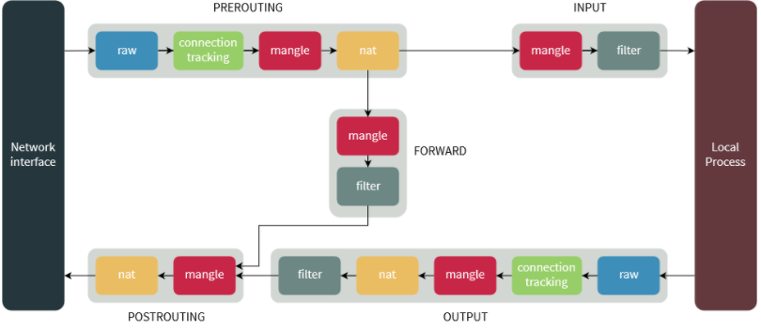

Thiết lập iptables để chặn các loại tấn công DoS
ssh root@raspberrypi4-64
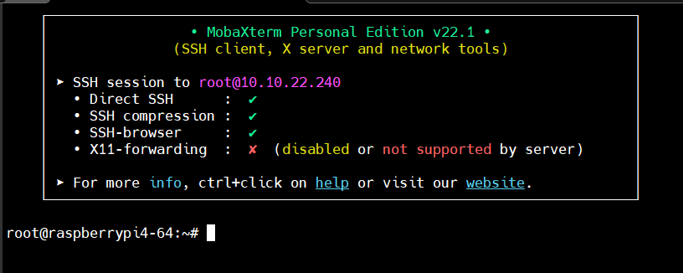

Hiển thi trạng thái iptables:
Sử dụng lệnh: iptables -L -v -n
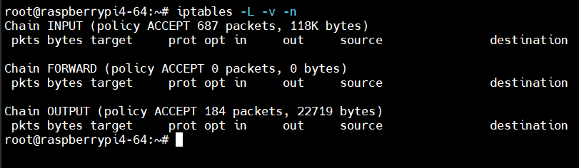
Giải thích:
- Cấu trúc:
  - Chain INPUT: Mô tả các quy tắc xử lý lưu lượng đi vào máy.
  - Chain FORWARD: Mô tả cách xử lý lưu lượng được chuyển tiếp qua máy.
  - Chain OUTPUT: Mô tả các quy tắc xử lý lưu lượng đi ra từ máy tính này đến các thiết bị khác.
- Ý nghĩa:
  - Policy: đều có policy mặc định là ACCEPT, tức là không chặn bất kỳ lưu lượng nào.
  - Packets - Bytes: Thống kê số lượng gói dữ liệu và số byte đã được xử lý bởi mỗi chain.
  - Các phần khác:
    - target: Hành động (ACCEPT, DROP, REFUSE,...).
    - prot: Giao thức (TCP, UDP, ICMP, …)
    - source: Địa chỉ IP nguồn.
    - destination: Địa chỉ IP đích.
- Tình trạng: Chưa định nghĩa rules nên áp dụng policy mặc định ACCEPT.
=> Không chặn hoặc lọc bất kỳ lưu lượng nào nên thêm các rules vào tường lửa.

SYN flood attack:
- Lệnh tấn công:
- hping3 -S -p 80 169.254.160.86 –flood
- iptable rule để ngăn chặn:
- iptables -A INPUT -p tcp --syn -d 10.10.22.240 -m limit --limit 10/second --limit-burst 20 -j ACCEPT
- iptables -A INPUT -p tcp --syn -d 10.10.22.240 -j DROP

- Kiểm tra list rule:
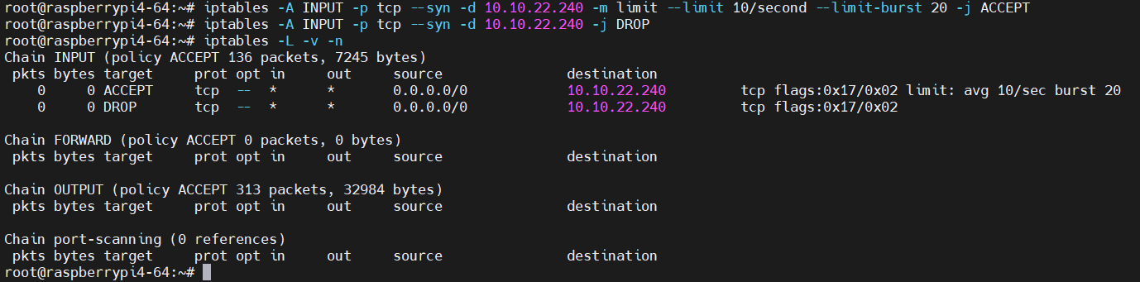

- Kiểm tra khả năng Drop:
  - Tấn công:
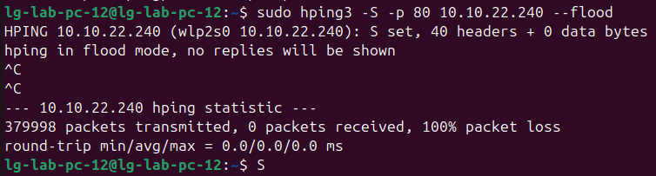
  - Drop:
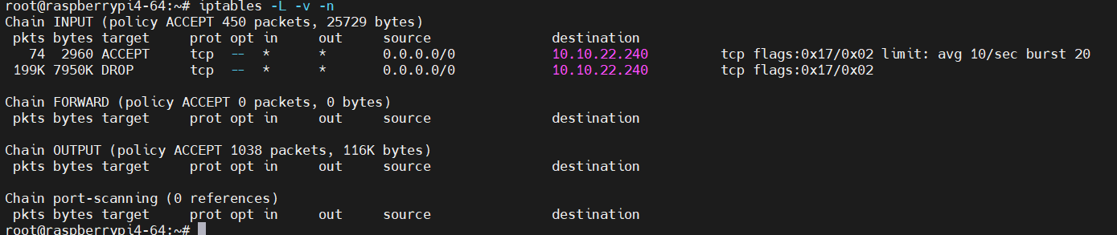

Random Source Attack:
- hping3 -S -p 80 169.254.160.86 --flood --rand-source
- iptable rule để ngăn chặn:
- iptables -A INPUT -p tcp --dport 80 -m limit --limit 100/second --limit-burst 200 -j ACCEPT
- iptables -A INPUT -p tcp --dport 80 -j DROP

- Kiểm tra list rule:
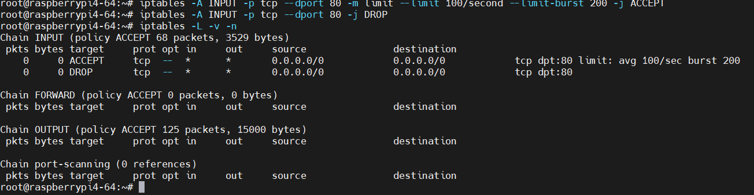

- Kiểm tra khả năng Drop:
  - Tấn công:
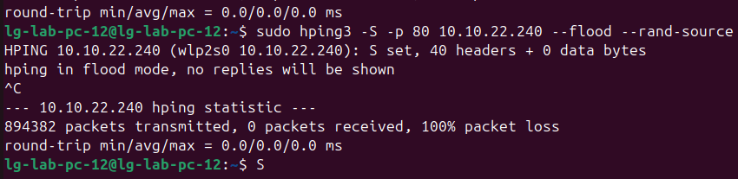
  - Drop:
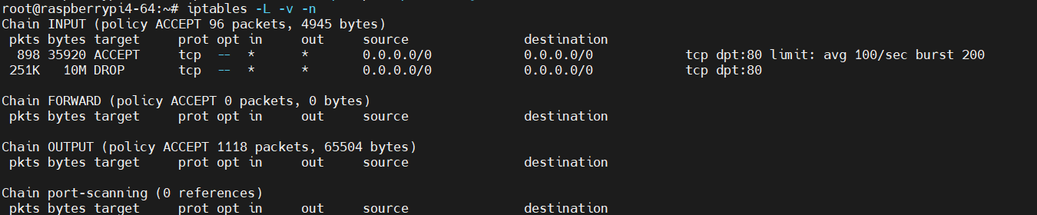

Smurf Attack:
- hping3 --icmp --flood --spoof 10.10.22.222 10.10.22.240
- iptable rule để ngăn chặn:
  - iptables -A INPUT -p tcp --dport 80 -m limit --limit 100/second --limit-burst 200 -j ACCEPT
  - iptables -A INPUT -p tcp --dport 80 -j DROP

- Kiểm tra list rule:
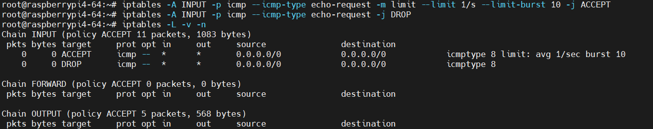

- Kiểm tra khả năng Drop:
  - Tấn công:
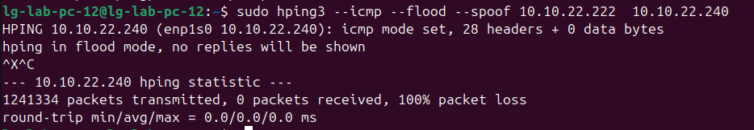
  - Phòng thủ
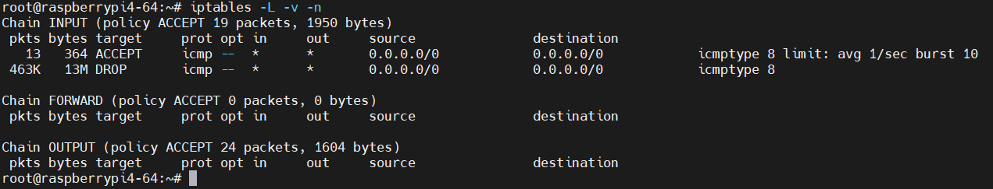

LAND Attack:
- hping3 -S -p 80 10.10.22.240 -a 10.10.22.240
- iptable rule để ngăn chặn:
iptables -A INPUT -s 10.10.22.240 -d 10.10.22.240 -j DROP

- Kiểm tra list rule:
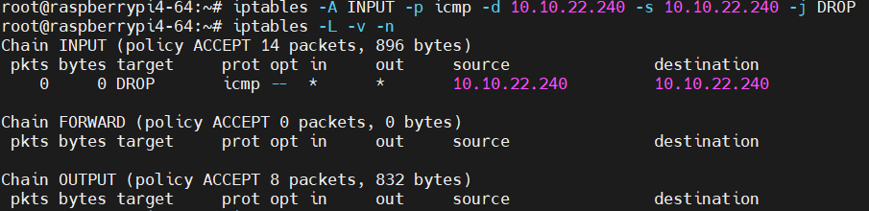

- Kiểm tra khả năng Drop:

Tổng kết
- Đối với các cuộc tấn công, tuy sử dụng cách cách thức khác nhau như giả mạo ip, tạo ra các ip ngẫu nhiên thì điểm chung của các cuộc tấn công DDoS là gây ra tình trạng tắc nghẽn services bằng cách liên tục gửi request tới host victim.
- Do đó, giải pháp cho việc phòng chống DDoS là tạo ra giới hạn về thời gian cho các request liên tục được gửi tới

Thực hiện thử nghiệm các rules với iptables

Drop invalid packets
- /sbin/iptables -t mangle -A PREROUTING -m conntrack --ctstate INVALID -j DROP
- Kiểm tra rule:
Mô phỏng gói tin không hợp lệ sử dụng cờ TCP SYN và ACK cùng lúc.
hping3 -c 10 -S -A --rand-source 10.10.22.240

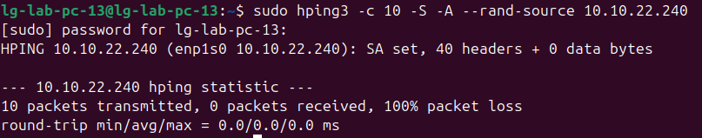

Drop TCP packets that are new and are not SYN
- /sbin/iptables -t mangle -A PREROUTING -p tcp ! --syn -m conntrack --ctstate NEW -j DROP
- Kiểm tra rule:
Gửi gói TCP với trạng thái NEW nhưng không chứa cờ SYN (sử dụng cờ ACK thay vì SYN).
hping3 -c 10 -A -p 80 10.10.22.240

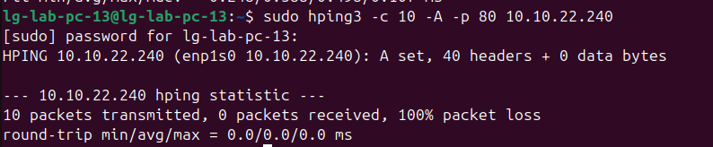

Drop SYN packets with suspicious MSS value
- /sbin/iptables -t mangle -A PREROUTING -p tcp -m conntrack --ctstate NEW -m tcpmss ! --mss 536:65535 -j DROP
- Kiểm tra rule:
Mô phỏng ra các gói TCP với giá trị MSS không hợp lệ.
hping3 -S -p 80 -M 500 10.10.22.240

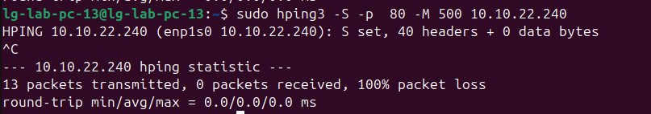

Block packets with bogus TCP flags
- /sbin/iptables -t mangle -A PREROUTING -p tcp --tcp-flags FIN,SYN,RST,PSH,ACK,URG NONE -j DROP
- Lệnh tấn công: sudo nmap -sN 10.10.22.240
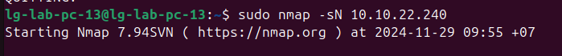
- /sbin/iptables -t mangle -A PREROUTING -p tcp --tcp-flags FIN,SYN FIN,SYN -j DROP
- /sbin/iptables -t mangle -A PREROUTING -p tcp --tcp-flags SYN,RST SYN,RST -j DROP
- /sbin/iptables -t mangle -A PREROUTING -p tcp --tcp-flags FIN,RST FIN,RST -j DROP
- /sbin/iptables -t mangle -A PREROUTING -p tcp --tcp-flags FIN,ACK FIN -j DROP
- /sbin/iptables -t mangle -A PREROUTING -p tcp --tcp-flags ACK,URG URG -j DROP
- /sbin/iptables -t mangle -A PREROUTING -p tcp --tcp-flags ACK,FIN FIN -j DROP
- /sbin/iptables -t mangle -A PREROUTING -p tcp --tcp-flags ACK,PSH PSH -j DROP
- /sbin/iptables -t mangle -A PREROUTING -p tcp --tcp-flags ALL ALL -j DROP
- /sbin/iptables -t mangle -A PREROUTING -p tcp --tcp-flags ALL NONE -j DROP
- /sbin/iptables -t mangle -A PREROUTING -p tcp --tcp-flags ALL FIN,PSH,URG -j DROP
- /sbin/iptables -t mangle -A PREROUTING -p tcp --tcp-flags ALL SYN,FIN,PSH,URG -j DROP
- /sbin/iptables -t mangle -A PREROUTING -p tcp --tcp-flags ALL SYN,RST,ACK,FIN,URG -j DROP

Block spoofed packets
- /sbin/iptables -t mangle -A PREROUTING -s 224.0.0.0/3 -j DROP
- /sbin/iptables -t mangle -A PREROUTING -s 169.254.0.0/16 -j DROP
- /sbin/iptables -t mangle -A PREROUTING -s 172.16.0.0/12 -j DROP
- /sbin/iptables -t mangle -A PREROUTING -s 192.0.2.0/24 -j DROP
- /sbin/iptables -t mangle -A PREROUTING -s 192.168.0.0/16 -j DROP
- /sbin/iptables -t mangle -A PREROUTING -s 0.0.0.0/8 -j DROP
- /sbin/iptables -t mangle -A PREROUTING -s 240.0.0.0/5 -j DROP
- /sbin/iptables -t mangle -A PREROUTING -s 127.0.0.0/8 ! -i lo -j DROP

- Kiểm tra rule:
- sudo hping3 -S -p 80 -c 1 10.10.22.240 -a 224.0.0.1
- sudo hping3 -S -p 80 -c 1 10.10.22.240 -a 169.254.1.1
- sudo hping3 -S -p 80 -c 1 10.10.22.240 -a 172.16.5.5
- sudo hping3 -S -p 80 -c 1 10.10.22.240 -a 192.0.2.5
- sudo hping3 -S -p 80 -c 1 10.10.22.240 -a 192.168.1.1
- sudo hping3 -S -p 80 -c 1 10.10.22.240 -a 0.0.0.1
- sudo hping3 -S -p 80 -c 1 10.10.22.240 -a 240.0.0.1
- sudo hping3 -S -p 80 -c 1 10.10.22.240 -a 127.0.0.1 --interface eth0
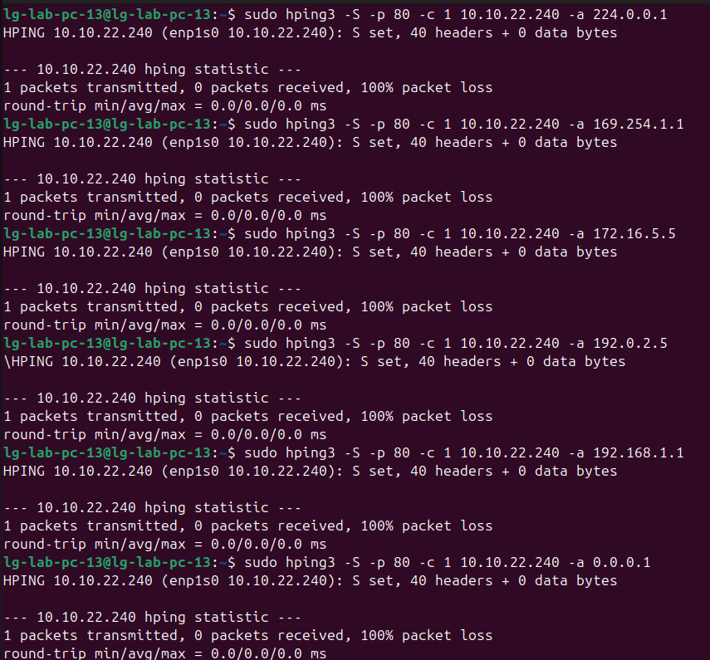
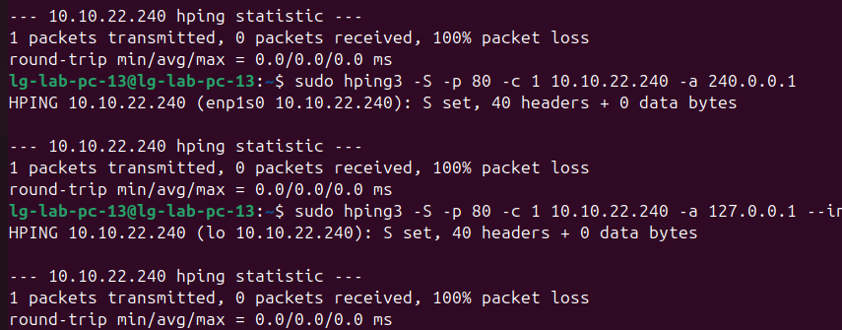
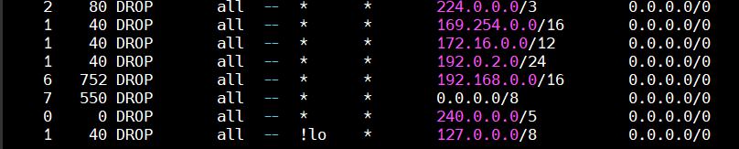

Drop ICMP (you usually don't need this protocol)
- /sbin/iptables -t mangle -A PREROUTING -p icmp -j DROP
- Kiểm tra rule:
Sử dụng lệnh ping: ping 10.10.22.240
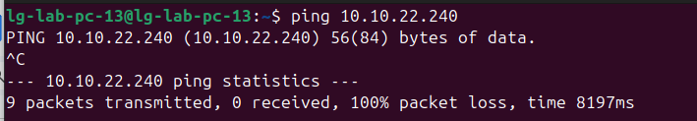

Sử dụng hping3: sudo hping3 -1 -C 8 -i u1000 10.10.22.240
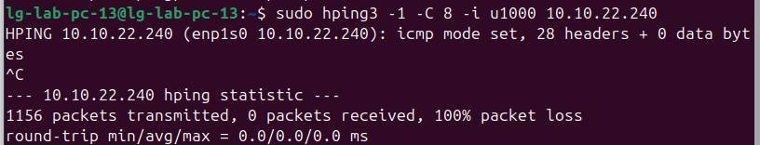

Drop fragments in all chains
- /sbin/iptables -t mangle -A PREROUTING -f -j DROP

Limit connections per source IP
- /sbin/iptables -A INPUT -p tcp -m connlimit --connlimit-above 111 -j REJECT --reject-with tcp-reset

Limit RST packets
- /sbin/iptables -A INPUT -p tcp --tcp-flags RST RST -m limit --limit 2/s --limit-burst 2 -j ACCEPT
- /sbin/iptables -A INPUT -p tcp --tcp-flags RST RST -j DROP
- Kiểm tra rule: hping3 -c 10 -p 80 --tcp-timestamp --rst 10.10.22.240
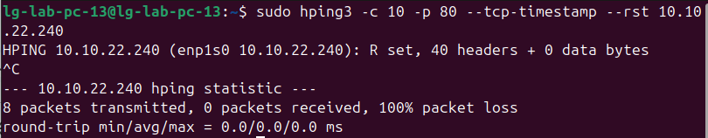

Limit new TCP connections per second per source IP
- /sbin/iptables -A INPUT -p tcp -m conntrack --ctstate NEW -m limit --limit 60/s --limit-burst 20 -j ACCEPT
- /sbin/iptables -A INPUT -p tcp -m conntrack --ctstate NEW -j DROP
- Kiểm tra rule:
Gửi các gói tin TCP liên tục đến hẹ thống
hping3 -S 10.10.22.240 -p 80 --flood --count 100000
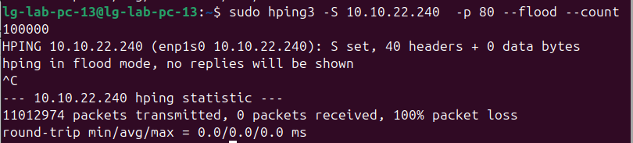

Use SYNPROXY on all ports (disables connection limiting rule)
- Hidden - unlock content above in "Mitigating SYN Floods With SYNPROXY" section
- Bonus Rules
- Here are some more iptables rules that are useful to increase the overall security of a Linux server:

SSH brute-force protection
- /sbin/iptables -A INPUT -p tcp --dport ssh -m conntrack --ctstate NEW -m recent --set
- /sbin/iptables -A INPUT -p tcp --dport ssh -m conntrack --ctstate NEW -m recent --update --seconds 60 --hitcount 10 -j DROP

- Kiểm tra rule:
Trước khi áp dụng rule
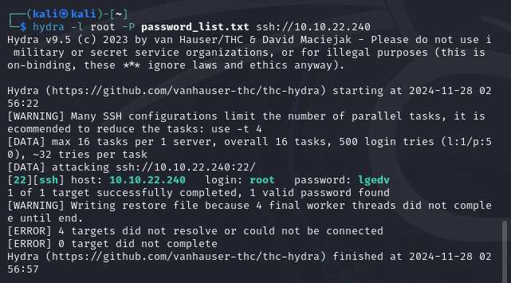

Sau khi áp dụng rule
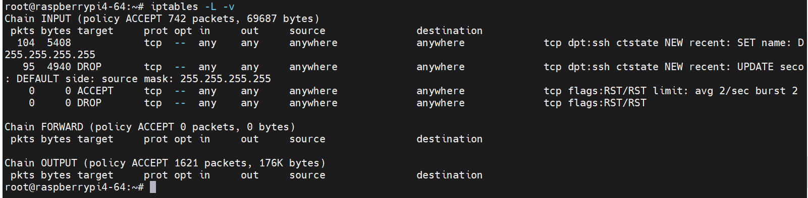
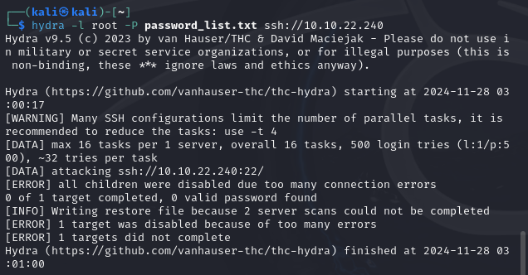
iptables đã xem xét trong vòng 60s nếu có hơn 10 lần thử password thì sẽ bắt đầu dro các lần sau từ đó ngăn chặn các lần thử tiếp theo.
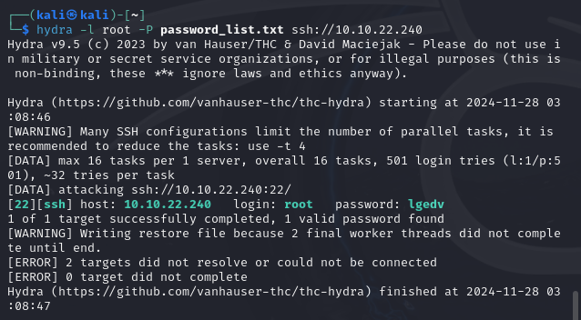
tuy nhiên nếu như password quá dễ đoán khiến cho chưa tới lần thử thứ 10 trong 60s đã trúng thì iptables không thể khắc phục được.
Protection against port scanning
- /sbin/iptables -N port-scanning
- /sbin/iptables -A port-scanning -p tcp --tcp-flags SYN,ACK,FIN,RST RST -m limit --limit 1/s --limit-burst 2 -j RETURN
- /sbin/iptables -A port-scanning -j DROP

- Kiểm tra rule:
Bổ sung thêm rule accept cổng 22 để tiện cho việc ssh quan sát
iptables -A INPUT -p tcp --dport 22 -j ACCEPT
Trước khi áp dụng rule:
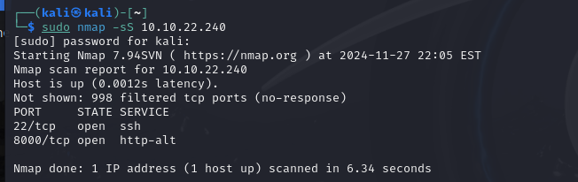
998 filtered tcp port cho thấy ngoài iptables, firewall đã áp dụng sẵn việc loại bỏ scan port khi mà ngoài các cổng dịch vụ đang mở, các cổng khác bị giới hạn

Sau khi áp dụng rule:
giới hạn phản hồi các cổng không được phép
